Исх. № 01-08665/25и от 14 августа 2025 года

Об уровнях загрязнения окружающей среды

и радиационной обстановке на территории

г. Москвы и Московской области в июле 2025 года

Росгидромет сообщает о загрязнении атмосферного воздуха и водных объектов, а также о радиационной обстановке на территории г. Москвы и Московской области в июле 2025 года.
Атмосферный воздух.
Город Москва.
Общая оценка загрязнения атмосферы. В июле, по данным государственной наблюдательной сети (приложение 1), в целом по городу был отмечен высокий уровень загрязнения атмосферного воздуха (СИ=2,6; НП=21,6%).
Характеристика загрязнения атмосферы.
Высокий уровень загрязнения атмосферного воздуха города определялся наибольшей повторяемостью превышений ПДКм.р. формальдегида.
Максимальные разовые концентрации загрязняющих веществ, достигшие или превысившие ПДКм.р., представлены в таблице 1.

Таблица 1
Максимальные разовые концентрации загрязняющих веществ, достигшие или превысившие ПДКм.р. (по данным государственной наблюдательной сети)
Район | Загрязняющее вещество | Концентрация в долях ПДКм.р. | Дата, время
Печатники, ЮВАО | Формальдегид | 1,3 | 09 июля (ночные часы)
Останкинский (ВДНХ), СВАО | Формальдегид | 1,5 | 11 июля (вечерние часы)
Нагорный, ЮАО | Формальдегид | 2,2 | 14 июля (утренние часы)
Южное Медведково, СВАО | Формальдегид | 2,6 | 14 июля (дневные часы)
Мещанский, ЦАО | Формальдегид | 1,0 | 28 июля (вечерние часы)
Нагорный, ЮАО | Диоксид азота | 1,0 | 14 июля (вечерние часы)
Дмитровский, САО | Диоксид азота | 1,0 | 28 июля (вечерние часы)

Следует отметить, что вблизи пункта наблюдения в районе «Южное Медведково» проводились строительные работы.
Содержание взвешенных веществ, оксида азота, диоксида серы, оксида углерода, фенола, хлорида водорода, сероводорода, бензола, ксилола, толуола и этилбензола в целом по городу не превысило установленных гигиенических нормативов.
Среднемесячная концентрация формальдегида составила 2,3 ПДКс.с., среднемесячные концентрации остальных определяемых загрязняющих веществ не превысили ПДКс.с.
В течение июля значения среднесуточных концентраций диоксида азота находились на уровне 0,3–0,9 ПДКс.с. Рост концентраций диоксида азота был зарегистрирован при неблагоприятных для рассеивания загрязняющих веществ метеорологических условиях (НМУ).
Изменения среднесуточных концентраций диоксида азота по сравнению с предыдущим месяцем представлены на рисунке 1.
Рисунок 1. Среднесуточные концентрации диоксида азота
в июне и июле 2025 г.
(по данным государственной наблюдательной сети в г. Москве)

По сравнению с предыдущим месяцем уровень загрязнения атмосферного воздуха изменился от повышенного до высокого (рост наибольшей повторяемости превышений ПДКм.р. формальдегида), при этом концентрации диоксида азота понизились.
По сравнению с июлем 2024 года уровень загрязнения атмосферного воздуха не изменился (за счет содержания формальдегида), при этом концентрации диоксида азота также понизились.
В конце июля под влиянием антициклональных полей повышенного давления на территории Московского региона создавались условия для кратковременного накопления загрязняющих веществ в приземном слое атмосферы. Застою воздуха способствовали слабые ветры и приземная инверсия температуры (в ночные часы) вертикальной мощностью до 200 метров с разницей на нижней и верхней границах слоя до 4,4°С.
Прогнозы НМУ I-ой степени опасности в целом по городу были составлены и переданы с 18⁰⁰ часов 28 июля до 10⁰⁰ часов 29 июля и с 18⁰⁰ часов 29 июля до 10⁰⁰ часов 30 июля для всех предприятий г. Москвы и городских округов Воскресенск, Дзержинский, Клин, Коломна, Мытищи, Подольск, Серпухов, Щелково и Электросталь, а также для отдельных источников выбросов предприятий, расположенных в городах Московской области, где отсутствуют пункты государственной наблюдательной сети за загрязнением атмосферного воздуха.
Города Московской области
По данным государственной наблюдательной сети, очень высокий уровень загрязнения атмосферного воздуха был отмечен в Серпухове (СИ=1,9; НП=53,7%), он определялся наибольшей повторяемостью превышений ПДКм.р. формальдегида.
Максимальная разовая концентрация формальдегида (1,9 ПДКм.р.) была зарегистрирована в вечерние часы 9 июля и дневные часы 10 июля на стационарном пункте наблюдений, расположенном на ул. Пушкина, д. 2.
В Воскресенске, Дзержинском, Клину, Коломне, Мытищах, Подольске, Щелкове и Электростали уровень загрязнения атмосферного воздуха был низкий (СИ≤1,0; НП=0%). На уровне 1,0 ПДКм.р. была зарегистрирована максимальная разовая концентрация хлорида водорода в Щелкове.
Среднемесячные концентрации составили: формальдегида - 5,2 ПДКс.с. и взвешенных веществ – 1,1 ПДКс.с. в Серпухове, формальдегида – 1,2 ПДКс.с. в Мытищах и Подольске, 1,1 ПДКс.с. – в Коломне. В остальных городах среднемесячные концентрации определяемых загрязняющих веществ не превысили установленных гигиенических нормативов.
По сравнению с предыдущим месяцем уровень загрязнения атмосферного воздуха изменился от повышенного до очень высокого в Серпухове (рост наибольшей повторяемости превышений ПДКм.р. формальдегида), в остальных городах – не изменился.
По сравнению с июлем 2024 года уровень загрязнения атмосферного воздуха изменился от высокого до очень высокого в Серпухове (рост наибольшей повторяемости превышений ПДКм.р. формальдегида), от повышенного до низкого - в Коломне (снижение концентраций формальдегида), сохранился низким – в Воскресенске, Дзержинском, Клину, Мытищах, Подольске, Щелкове и Электростали.
В июле 2025 года в городах Волоколамск, Дмитров, Егорьевск, Котельники, Лосино-Петровский, Ногинск, Орехово-Зуево, Пушкино, Раменское, Сергиев Посад и Солнечногорск проводились измерения концентраций загрязняющих веществ на 11 автоматизированных пунктах территориальной системы наблюдений Московской области, эксплуатируемых ГБУ «Мособлэкомониторинг». В городах Домодедово и Шатура в июле 2025 года наблюдения не проводились в связи с ежегодной поверкой оборудования.
Повышенный уровень загрязнения атмосферного воздуха был зарегистрирован в городе Раменское (СИ=1,9; НП=0,2%) и определялся содержанием сероводорода. Максимальная разовая концентрация сероводорода, равная 1,9 ПДКм.р., была отмечена в утренние часы 05 июля.
Низкий уровень загрязнения атмосферного воздуха был отмечен в городах Волоколамск, Дмитров, Егорьевск, Котельники, Лосино-Петровский, Ногинск, Орехово-Зуево, Пушкино, Сергиев Посад и Солнечногорск (СИ≤1,1-1,0; НП=0,0-0,1%).
Среднемесячные концентрации определяемых загрязняющих веществ на пунктах территориальной системы наблюдений не превысили установленных гигиенических нормативов.
По сравнению с предыдущим месяцем уровень загрязнения атмосферного воздуха изменился от повышенного до низкого в Солнечногорске (снижение концентраций сероводорода), сохранился повышенным в городе Раменское и низким - в городах Волоколамск, Дмитров, Егорьевск, Котельники, Лосино-Петровский, Ногинск, Орехово-Зуево, Пушкино, Сергиев Посад.
По сравнению с июлем 2024 года уровень загрязнения атмосферного воздуха изменился от низкого до повышенного в городе Раменское (рост концентраций сероводорода), в городах Ногинске и Орехово-Зуево сохранился низким.
Сравнительная оценка уровней загрязнения атмосферного воздуха по данным территориальной системы наблюдений в остальных городах Московской области не проводилась в связи с отсутствием в 2024 году наблюдений в этих городах.
Результаты выполненных в период с 3 по 17 июля 2025 г. эпизодических обследований атмосферного воздуха в: г.о. Серпухов (п. Большевик, ул. Ленина, 80 и г. Серпухов, ул. Химиков, д. 1); г. Мытищи (мкр. Пироговский, ул. Фабричная, 17; Олимпийский пр-т, 25, корп. 1 и пр-т Астрахова, 11); г. Видное (ул. 8-я Линия, д. 10Б и Каширское ш. 30-й км, д. 7, стр. 1); г.о. Клин (г. Клин, ул. Горького, д. 72 и д. Новощапово, д. 2) и г. Электросталь (ул. Второва, д. 10 и б-р 60-летия Победы, д. 14) показали, что 9 июля в г. Видное концентрации составили: ацетона – 1,5 ПДКм.р. на ул. 8-я Линия, д. 10Б и 1,6 ПДКм.р. на Каширском ш. 30-й км, д. 7, стр. 1, хлороформа – 1,3 ПДКм.р. на Каширском ш. 30-й км, д. 7, стр. 1.
Содержание определяемых загрязняющих веществ во всех остальных точках отбора проб атмосферного воздуха не превысило предельно допустимых концентраций.

Водные объекты.
По данным сети наблюдений за загрязнением поверхностных вод суши (приложение 2), в июле на водных объектах Московской области наблюдался режим летней межени, прерывавшийся дождевыми паводками, образовавшимися вследствие выпадения обильных осадков.
Температура воды в водных объектах региона колебалась в пределах от 15,1°С (р. Москва у пос. Ильинское) до 27,9°С (р. Москва в черте г. Коломны).
Реакция водной среды по водородному показателю рН в целом была в пределах нормы: среднее значение составляло рН=7,52 (при норме рН=6,5-8,5). Минимальное значение водородного показателя (рН=6,43) наблюдалось в воде р. Воймеги выше г. Рошаля, а максимальное (рН=7,77) – в воде р. Оки ниже г. Коломны.
Кислородный режим водных объектов региона в целом был удовлетворительным. Содержание растворенного в воде кислорода составляло в среднем 6,72 мг/л (при норме не ниже 6,0 мг/л). Минимальное содержание растворенного в воде кислорода (2,03 мг/л, соответствует уровню высокого загрязнения /ВЗ/) было зарегистрировано в воде р. Воймеги ниже г. Рошаля, а максимальное (8,51 мг/л) – в воде р. Кунья ниже г. Краснозаводска.
Концентрация взвешенных веществ в воде водных объектов составляла в среднем 12,8 мг/л. Максимальное содержание взвешенных веществ, достигавшее 51,0 мг/л, было зарегистрировано в воде р. Москвы в черте г. Коломны, а минимальное (менее 2,0 мг/л) – в воде Иваньковского водохранилища у г. Дубны.
Содержание легкоокисляемых органических веществ по БПК₅ и трудноокисляемых органических веществ по ХПК в среднем не превышало 2 ПДК. Максимальное содержание легкоокисляемых органических веществ по БПК₅ (6 ПДК, уровень ВЗ) было зарегистрировано в воде р. Вори выше г. Красноармейска, а трудноокисляемых органических веществ по ХПК (18 ПДК, уровень ВЗ) - в воде р. Воймеги выше г. Рошаля. Минимальное содержание легкоокисляемых органических веществ по БПК₅ (менее норматива ПДК) было зарегистрировано в воде р. Протвы выше г. Вереи, р. Лопасни выше г. Чехова и Иваньковского водохранилища у г. Дубны, а трудноокисляемых органических веществ по ХПК (также менее норматива ПДК) – в воде р. Кунья ниже г. Краснозаводска.
Средняя концентрация нитратного азота не превышала норматива ПДК, аммонийного азота – 2 ПДК, нитритного азота – 6 ПДК. Максимальное содержание аммонийного азота (18 ПДК, уровень ВЗ) было зарегистрировано в воде р. Воймеги выше г. Рошаля, нитритного азота (22 ПДК, уровень ВЗ) – в воде р. Москвы выше г. Воскресенска. Минимальное (менее ПДК) содержание аммонийного азота было отмечено в воде р. Яузы в черте г. Москвы, а нитритного азота (также менее ПДК) – в воде р. Москвы в черте г. Москвы (в районе Бабьегородской плотины).
Содержание тяжелых металлов в воде водных объектов региона в целом было невысоким: концентрации ионов хрома шестивалентного, свинца, никеля и цинка в среднем не превышали нормативов ПДК, ионов меди – 2 ПДК, ионов железа общего – 3 ПДК. Максимальное содержание ионов меди (10 ПДК) было зарегистрировано в воде р. Клязьмы ниже г. Щелкова, ионов цинка (7 ПДК) – в воде р. Нары ниже г. Серпухова, ионов железа общего (49 ПДК, уровень ВЗ) – в воде р. Воймеги выше г. Рошаля.
Содержание формальдегида, нефтепродуктов, фосфатов и синтетических поверхностно-активных веществ (СПАВ) в среднем не превышало нормативов ПДК, фенолов – 2 ПДК. Максимальное содержание нефтепродуктов (7 ПДК) и фенолов (5 ПДК) было отмечено в воде р. Яузы в черте г. Москвы, фосфатов (4 ПДК) – в воде р. Воймеги выше г. Рошаля.
В июле 2025 года на водных объектах региона было зарегистрировано 20 случаев ВЗ (таблица 2), случаев экстремально высокого загрязнения (ЭВЗ) зарегистрировано не было. Для сравнения: в июле 2024 года было зарегистрировано 19 случаев ВЗ, а случаев ЭВЗ зарегистрировано также не было.
По сравнению июлем 2024 года в отчетный период в воде водных объектов Московского региона понизилось содержание нитритного азота, снизилась температура воды, повысилось содержание ионов железа общего. По остальным наблюдаемым показателям качества воды существенных изменений не было отмечено.
Таблица 2
Случаи ВЗ, зарегистрированные на водных объектах
Московского региона в июле 2025 года
№ п/п | Ингредиент | Концентрация(ПДК) | Контрольный створ | Дата отбора пробы
1 | Азот аммонийный | 18 | Река Воймега выше г. Рошаля | 14.07.2025
2 | То же | 16 | Река Воймега ниже г. Рошаля | 14.07.2025
3 | Азот нитритный | 22 | Река Москва выше г. Воскресенска | 15.07.2025
4 | То же | 21 | Река Москва выше деревни Нижнее Мячково | 03.07.2025
5 | - ײ - | 20 | Река Рожая в черте деревни Домодедово | 03.07.2025
6 | - ײ - | 20 | Река Москва ниже г. Воскресенска | 15.07.2025
7 | - ײ - | 19 | Река Москва ниже деревни Нижнее Мячково | 03.07.2025
8 | - ײ - | 19 | Река Москва в черте г. Коломны | 15.07.2025
9 | - ײ - | 17 | Река Пахра ниже г. Подольска, ниже места впадения ручья Черного | 03.07.2025
10 | - ײ - | 16 | Река Пахра ниже г. Подольска, ниже места впадения р. Битцы | 03.07.2025
11 | - ײ - | 14 | Река Пахра в черте деревни Нижнее Мячково | 03.07.2025
12 | - ײ - | 12 | Река Москва в черте г. Москвы, в районе Бесединского моста МКАД | 09.07.2025
13 | - ײ - | 11 | Река Воря выше г. Красноярмейска | 23.07.2025
14 | Ионы железа общего | 49 | Река Воймега выше г. Рошаля | 14.07.2025
15 | То же | 46 | Река Воймега ниже г. Рошаля | 14.07.2025
16 | Трудноокисляемые органические вещества по ХПК | 18 | Река Воймега выше г. Рошаля | 14.07.2025
17 | То же | 13 | Река Воймега ниже г. Рошаля | 14.07.2025
18 | Легкоокисляемые органические вещества по БПК₅ | 6 | Река Воря выше г. Красноармейска | 23.07.2025
19 | Кислород | 2,03 мг/л | Река Воймега ниже г. Рошаля | 14.07.2025
20 | То же | 2,19 мг/л | Река Воймега выше г. Рошаля | 14.07.2025

В рамках мониторинга качества воды в р. Москве в июле 2025 года были проанализированы осредненные данные по содержанию ряда загрязняющих веществ (легкоокисляемые органические вещества по БПК_{5,} нефтепродукты, фенолы и ионы меди) в речной воде на расположенном в границах города участке реки от фонового створа (поселок Ильинское) и контрольного створа (в районе Бабьегородской плотины) до замыкающего створа (Бесединский мост МКАД).
Результаты анализа выявили четкую закономерность в изменении качества речной воды по содержанию вышеуказанных загрязняющих веществ (рисунок 2). Их содержание в речной воде возрастало по течению реки от значений в пределах от менее ПДК до 2 ПДК в фоновом створе до 1-4 ПДК в контрольном створе.

Рисунок 2. Динамика содержания загрязняющих веществ в р. Москве
в черте г. Москвы в июле 2025 года

Радиационная обстановка в июле 2025 года на территории Москвы и Московской области оставалась стабильной. Значения плотности радиоактивных выпадений из атмосферы и мощности амбиентного эквивалента дозы гамма-излучения (МАЭД) были близки к фоновым.
Средние значения концентрации радиоактивных аэрозолей в воздухе, по данным метеостанций (МС) Подмосковная и Тушино, составляли 15,2х10⁻⁵ и 13,8х10⁻⁵ Бк/м³ соответственно.
Плотность среднесуточных выпадений суммарной бета-активности, по данным МС, расположенных в районе Балчуга, Выставки достижений народного хозяйства (ВДНХ), Ново-Иерусалима и Тушина, а также МС Подмосковной, составляла от 0,7 до 1,1 Бк/м² в сутки.
Средние значения МАЭД, по данным МС ВДНХ, Балчуг, Тушино, Немчиновка, Подмосковная, Клин, Дмитров, Волоколамск, Можайск, Ново-Иерусалим, Павловский Посад, Черусти, Наро-Фоминск, Серпухов, Коломна, Кашира, Электросталь, а также станции фонового мониторинга (Приокско-Террасный заповедник, ст. Данки), составляли от 0,10 до 0,15 мкЗв/ч.
Отмеченные уровни концентрации радиоактивных веществ в воздухе, плотности радиоактивных выпадений из атмосферы, а также значения МАЭД находились в пределах колебаний естественного фона, характерного для средних широт Европейской территории России.

Приложение: на 8 л.

Врио руководителя Росгидромета В.В. Соколов

Приложение 1

Схема г. Москвы с расположением пунктов государственной наблюдательной сети
за загрязнением атмосферного воздуха

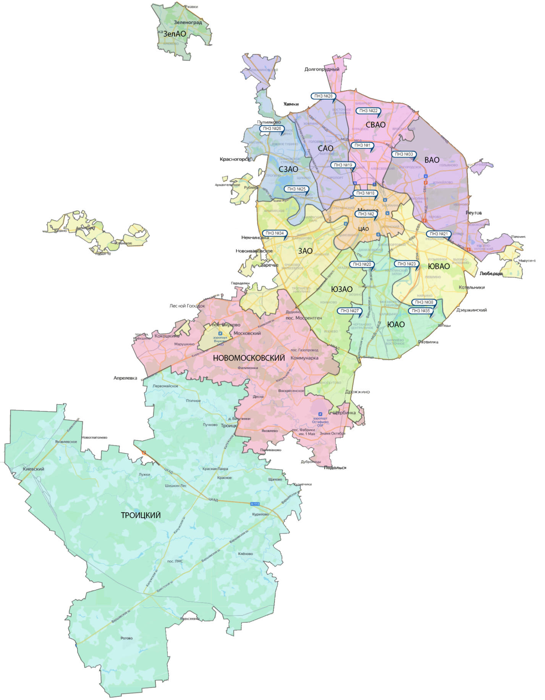

Номер  пункта | Округ | Тип пункта | Адрес пункта наблюдений | Район расположения
1 | СВАО | гор. | ВДНХ | р-н «Останкинский»
2 | ЦАО | гор. | Ср. Овчинниковский пер., 1/13 | р-н «Замоскворечье»
18 | ЦАО | авто | Б. Сухаревский пер., 21-23 | р-н «Мещанский» (Садовое кольцо)
19 | САО | авто | ул. Бутырская, 89 | р-н «Савеловский»
20 | ЮАО | пром.,  авто | Варшавское шоссе, 32 | р-н «Нагорный»
21 | ЮВАО | гор. | 4-й Вешняковский проезд, 8 | р-н «Рязанский»
22 | СВАО | пром. | ул. Полярная, 10 | р-н «Южное Медведково»
23 | ЮВАО | пром. | ул. Шоссейная, 36 | р-н «Печатники»
25 | СЗАО | пром. | ул. Народного Ополчения, 21 | р-н «Хорошево-Мневники»
26 | СЗАО | гор. | ул. Туристская, 19 | р-н «Южное Тушино»
27 | ЮАО | гор. | ул. Чертановская, 21 | р-н «Чертаново Центральное»
28 | САО | пром. | ул. Долгопрудная, 13 | р-н «Дмитровский»
33 | ВАО | пром. | ул. Ивантеевская, 4/1 | р-н «Богородское»
34 | ЗАО | авто | Можайское шоссе, 20, корп. 2 | р-н «Можайский»
35 | ЮАО | гор. | ул. Шипиловская, 64 | р-н «Зябликово»
38 | ЮАО | пром. | ул. Братеевская, 27 | р-н «Братеево»

Приложение 2
Перечень пунктов наблюдений за загрязнением воды водных объектов, расположенных на территории г. Москвы и Московской области,
и карта-схема пунктов государственного мониторинга поверхностных вод
Московского региона

№  на  кар-те-  схе-ме | №  п/п | НАИМЕНОВАНИЕ  ВОДОЕМА ИЛИ  ВОДОТОКА | НАИМЕНОВА-НИЕ  ПУНКТА  НАБЛЮДЕНИЙ | Створ  наблю-дений | РАЙОН  МОСКОВСКОЙ  ОБЛАСТИ
1 | 1 | водохранилище Иваньковское | г. Дубна | 0,6 км выше (восточ-нее) пло-тины Иваньков-ской ГЭС | Городской округ Дубна
2 | 2 | р. Лама (впадает в Иваньков-ское водохранилище) | с. Егорье | 0,6 км ниже  с. Егорье | Лотошинский
3 | 3 | р. Дубна (приток  р. Волга) | п. Вербилки | 0,2 км выше  п. Вер-билки | Талдомский
3 | 4 | р. Дубна | п. Вербилки | 0,2 км ниже  п. Вер-билки | Талдомский
4 | 5 | р. Кунья (приток  р. Дубна) | г. Краснозаводск | 4,1 км выше  г. Красно-заводск | Сергиево-Посадский
4 | 6 | р. Кунья | г. Краснозаводск | 1,1 км ниже  г. Красно-заводск | Сергиево-Посадский
5 | 7 | р. Сестра (приток  р. Дубна) | с. Трехсвятское | 0,5 км ниже  с. Трех-святское | Дмитровский
6 | 8 | р. Ока (приток р. Волга) | г. Серпухов | выше г. Серпухов | Серпуховской
6 | 9 | р. Ока | г. Серпухов | ниже г. Сер-пухов | Серпуховской
7 | 10 | р. Ока | г. Кашира | выше  г. Кашира | Каширский
7 | 11 | р. Ока | г. Кашира | ниже  г. Кашира | Каширский
8 | 12 | р. Ока | г. Коломна | выше  г. Колом-на | Коломенский
8 | 13 | р. Ока | г. Коломна | ниже  г. Колом-на | Коломенский
9 | 14 | р. Протва (приток  р. Ока) | г. Верея | выше  г. Верея | Наро-Фоминский
9 | 15 | р. Протва | г. Верея | ниже  г. Верея | Наро-Фоминский
10 | 16 | р. Нара (приток р. Ока) | г. Наро-  Фоминск | выше  г. Наро-Фоминск | Наро-Фоминский
10 | 17 | р. Нара | г. Наро-Фоминск | ниже  г. Наро-Фоминск | Наро-Фоминский
11 | 18 | р. Нара | г. Серпухов | выше г. Серпухов | Серпуховской
11 | 19 | р. Нара | г. Серпухов | ниже  г. Серпу-хов | Серпуховской
12 | 20 | р. Лопасня (приток  р. Ока) | г. Чехов | выше г. Чехов | Чеховский
12 | 21 | р. Лопасня | г. Чехов | ниже  г. Чехов | Чеховский
13 | 22 | р. Осётр (приток  р. Ока) | п. Городна | в черте  п. Го-родна | Луховицкий
14 | 23 | р. Москва (приток  р. Ока) | д. Барсуки | 0,5 км вы-ше д. Бар-суки | Можайский
15 | 24 | водохранилище Можайское | д. Красновидово | д. Крас-новидово | Можайский
16 | 25 | р. Москва | г. Звенигород | 0,3 км вы-ше г. Зве-нигород | Городской округ Звенигород
16 | 26 | р. Москва | г. Звенигород | 1,4 км ни-же г. Зве-нигород | Городской округ Звенигород
17 | 27 | р. Москва | пос. Ильинское | выше  г. Москва, 0,5 км вы-ше водо-забора Рублев-ской во-допро-водной станции, 0,1 км ни-же п. Иль-инское | Красногорский
17 | 28 | р. Москва | г. Москва | в черте  г. Мос-ква; 0,3 км ниже Бабьего-родской плотины | г. Москва
17 | 29 | р. Москва | г. Москва | в районе Беседин-ского моста МКАД | г. Москва
18 | 30 | р. Москва | д. Нижнее Мячково | 0,1 км выше д. Н. Мячково; 1,5 км вы-ше места впадения р. Пахра | Раменский
18 | 31 | р. Москва | д. Нижнее Мячково | 11,1 км ниже д. Н. Мячко-во; 1,0 км ниже мес-та впаде-ния р. Пе-хорка | Раменский
19 | 32 | р. Москва | г. Воскресенск | 0,2 км выше  г. Вос-кресенск | Воскресенский
19 | 33 | р. Москва | г. Воскресенск | 1,0 км ниже  г. Вос-кресенск | Воскресенский
20 | 34 | р. Москва | г. Коломна | в черте  г. Колом-на; 0,1 км выше устья | Городской округ Коломна
21 | 35 | водохранилище Рузское | д. Солодово | д. Соло-дово | Волоколамский
22 | 36 | водохранилище Озернинское | д. Нововолково | д. Ново-волково | Рузский
23 | 37 | водохранилище Истринское | д. Пятница | д. Пятни-ца | Солнечногорский
24 | 38 | р. Истра (приток реки Москвы) | д. Павловская Слобода | 0,4 км ни-же д. Пав-ловская Слобода | Истринский
25 | 39 | р. Медвенка (приток  р. Москва) | д. Большое Сареево | 1,9 км ни-же д. Б. Сареево; 0,03 км выше устья | Одинцовский
26 | 40 | р. Закза (приток  р. Медвенка) | д. Большое Сареево | в черте  д. Боль-шое Саре-ево; 0,3 км выше устья | Одинцовский
27 | 41 | р. Яуза (приток  р. Москва) | г. Москва | в черте  г. Мос-ква; 0,1 км выше устья | г. Москва
28 | 42 | р. Пахра (приток  р. Москва) | г. Подольск | выше  г. По-дольск | Подольский
28 | 43 | р. Пахра | г. Подольск | ниже  г. По-дольск, ниже мес-та впаде-ния руч. Черный | Подольский
28 | 44 | р. Пахра | г. Подольск | ниже  г. По-дольск, ниже мес-та впаде-ния р. Битца | Подольский
29 | 45 | р. Пахра | д. Нижнее Мячково | в черте  д. Нижнее Мячково; 0,01 км выше устья | Раменский
30 | 46 | р. Рожая (приток  р. Пахра) | д. Домодедово | в черте  д. Домо-дедово | Городской округ Домодедово
31 | 47 | р. Нерская (приток  р. Москва) | г. Куровское | 0,2 км вы-ше г. Ку-ровское | Орехово-Зуевский
31 | 48 | р. Нерская | г. Куровское | 1,4 км ни-же г. Ку-ровское | Орехово- Зуевский
32 | 49 | р. Нерская | д. Маришкино | в черте  д. Ма-ришкино; 0,1 км выше устья | Воскресенский
33 | 50 | р. Клязьма (приток  р. Ока) | г. Щёлково | выше  г. Щёлко-во | Щёлковский
33 | 51 | р. Клязьма | г. Щёлково | ниже  г. Щёлко-во | Щёлковский
33 | 52 | р. Клязьма | г. Щёлково | ниже  г. Лоси-но-Пет-ровский | Городской округ Лосино-Петровский
34 | 53 | р. Клязьма | г. Павловский Посад | выше  г. Павлов-ский Посад | Павлово-Посадский
34 | 54 | р. Клязьма | г. Павловский Посад | ниже  г. Павлов-ский Посад | Павлово-Посадский
35 | 55 | р. Клязьма | г. Орехово-Зуево | выше  г. Оре-хово-Зуево | Орехово-Зуевский
35 | 56 | р. Клязьма | г. Орехово-Зуево | ниже  г. Оре-хово-Зуево | Орехово-Зуевский
36 | 57 | р. Воря (приток  р. Клязьма) | г. Красноармейск | выше  г. Красно-армейск | Городской округ Красноармейск
36 | 58 | р. Воря | г. Красноармейск | ниже  г. Красно-армейск | Городской округ Красноармейск
37 | 59 | р. Воймега (приток  р. Поля) | г. Рошаль | выше  г. Рошаль | Городской округ Рошаль
37 | 60 | р. Воймега | г. Рошаль | ниже  г. Рошаль | Городской округ Рошаль

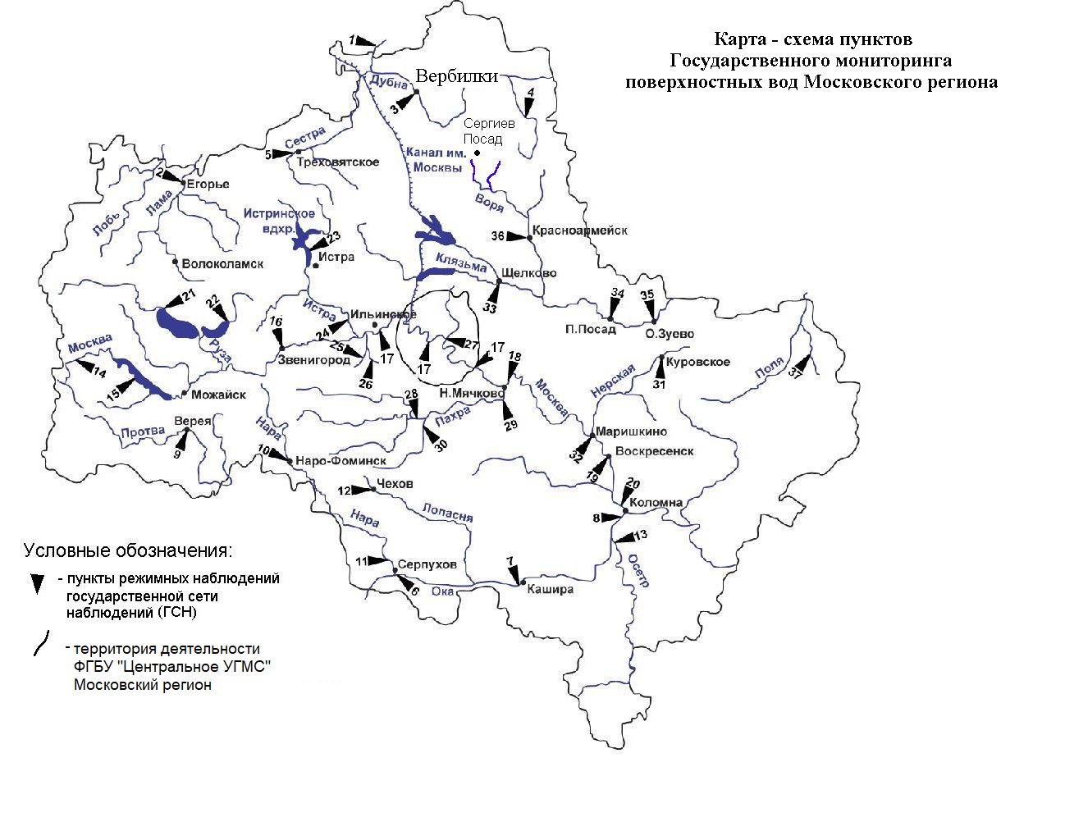

Уровень загрязнения воздуха оценивается при сравнении концентраций загрязняющих веществ (в мг/м³, мкг/м³) с ПДК. • ПДКм.р. – предельно допустимая максимальная разовая концентрация загрязняющего вещества в воздухе населенных мест, в мг/м³; • ПДКс.с. – предельно допустимая среднесуточная концентрация загрязняющего вещества в воздухе населенных мест, мг/м³. Для оценки уровня загрязнения атмосферного воздуха за месяц используются два показателя: - стандартный индекс СИ – наибольшая, измеренная за короткий период времени, концентрация загрязняющего вещества, деленная на ПДКм.р.; - наибольшая повторяемость превышения ПДКм.р. – НП,%. Уровень загрязнения воздуха оценивается по 4 категориям значения СИ и НП: • низкий при СИ = 0 - 1, НП = 0%; • повышенный при СИ =2-4, НП = 1-19%; • высокий при СИ=5-10, НП=20-50%; • очень высокий при СИ >10, НП >50%. Если СИ и НП попадают в разные градации, то уровень загрязнения оценивается по наибольшему значению из этих показателей.
Показатели загрязнения воды водных объектов приводятся в ПДК для воды водных объектов рыбохозяйственного значения

